ADDENDA

Modalités de calcul

de la subvention

Animation Locale

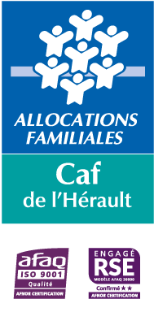

Le présent addenda vient consolider la convention de subvention en cours de validité signée entre le gestionnaire de l’espace de vie sociale et la Caf.

Le taux de financement la subvention animation locale indiqué ci-dessous s’applique aux nouvelles conventions et vient se substituer, à celui ou ceux qui auraient pu être intégrés dans les conventions précédemment signées et toujours en cours de validité.

**Le financement de la subvention Animation locale**

Le montant annuel de la subvention animation locale versée au gestionnaire de l’espace de vie sociale est obtenu par la formule suivante :

|  |  |  |
| --- | --- | --- |
| Charges de fonctionnement plafonnées | **X** | Taux de subvention Animation locale |

Les Charges de fonctionnement du gestionnaire sont à prendre en compte dans la limite d’un plafond fixé par la Cnaf et proratisé à la durée d'agrément de l'Espace de vie sociale sur l'année.

La Cnaf diffuse les montants des plafonds de dépenses et taux retenus pour le calcul de la subvention « Animation locale » sur le site institutionnel Caf.fr.

**Les transmissions des données à la Caf à compter de 2024**

Le gestionnaire s’engage à transmettre les données financières et d’activités de façon dématérialisée via un service mis à disposition sur un espace sécurisé du « Caf.fr », après la signature d’une convention d’utilisation spécifique. Cette transmission s’effectue après l’attribution de trois rôles :

* Fournisseur de données d’activité ;
* Fournisseur de données financières ;
* Approbateur.

A noter qu’une seule et même personne peut endosser les trois rôles.